**Цели урока:**

*образовательные*: повторить основные формулы и понятия темы, выявить пробелы учащихся, подготовиться к контрольной работе, продолжить развитие познавательного интереса к предмету;

*воспитательные*: проследить межпредметные связи с историей, продолжить воспитание патриотизма, гордости за свою страну, нравственных качеств учащихся;

*развивающие*: продолжить развивать умения сравнивать, анализировать, работать самостоятельно.

**Оборудование:** приборы: реостат, амперметр, вольтметр, гальванометр, электроскоп; демонстрационный набор по электричеству (источник тока, лампа, ключ, амперметр, вольтметр); видеофрагмент о коротком замыкании.

**Ход урока**

**1.** Организационный момент.

- Здравствуйте ребята! Очень рада видеть вас на уроке. Этот урок завершает наше увлекательное путешествие по стране электричества. Следующий урок – последний в этой теме, это контрольная работа. Как вы думаете, для чего перед контрольной работой мы целый урок посвящаем обобщению? Каковы цели нашего урока?

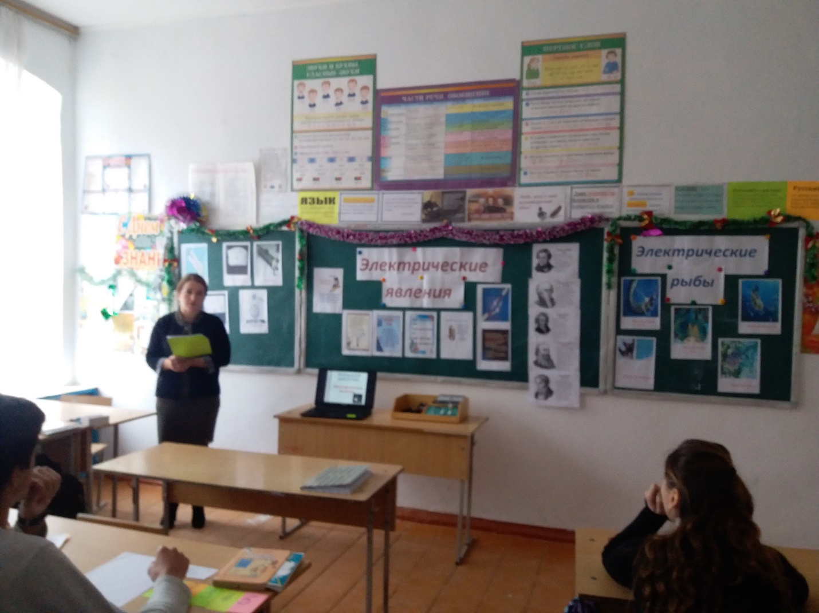

*Ответы ребят, формулировка целей.*

- Таким образом, наш урок преследует следующие цели:

***(слайд 2).***

Более подробно о цели нашего урока в стихотворении расскажет (Ф.И. ученика)

***(читает стихотворение)***

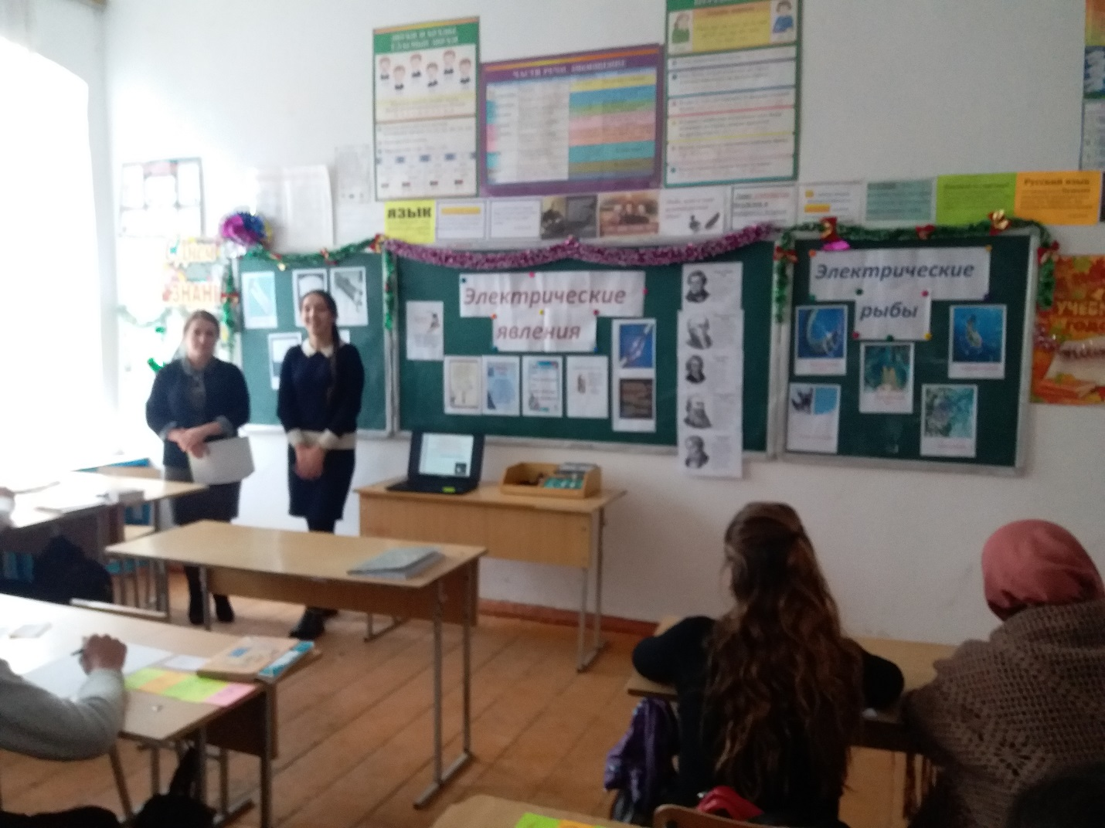

-трудно переоценить значение электричества для современного человека. Каждый день начинается и заканчивается использованием электрической энергии. Прогресс человечества невозможен без развития этого раздела физики. Мы только приступили к изучению электричества, но уже даже сейчас мы можем объяснить многие явления, наблюдаемые в природе, технике, окружающей жизни.

***(слайд 3).***

Электричество кругом, полом им завод и дом,

Все заряды там и тут, в любом атоме «живут».

А если вдруг они бегут, то тут же токи создают.

Нам токи очень помогают, жизнь кардинально облегчают

Удивительно оно, на благо нам обращено,

Всех проводов «ВЕЛИЧЕСТВО», зовется «ЭЛЕКТРИЧЕСТВО»

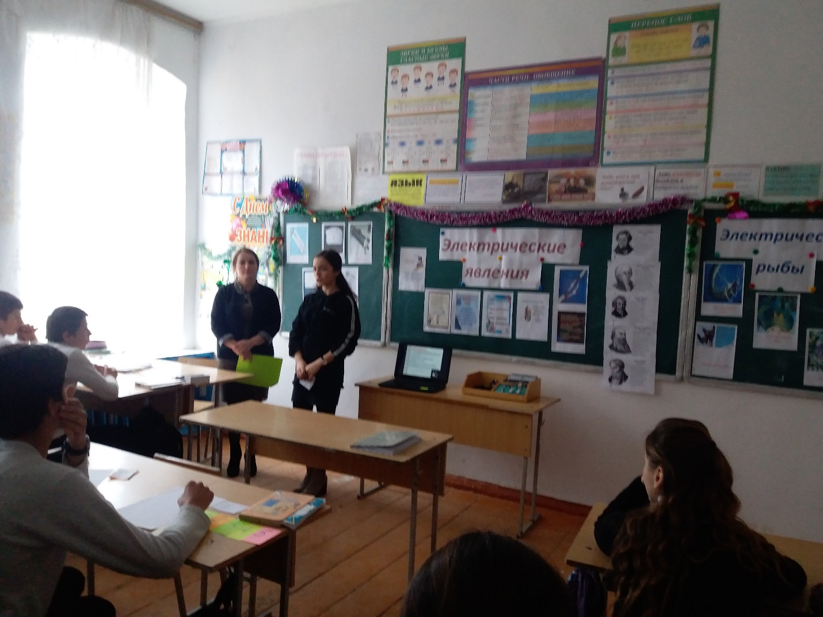

***(слайд 4).***

**2.** На каждом столе находятся ваши карточки контроля знаний(оценочные листы), на которых нужно будет написать свои фамилии и имена. В ходе урока вы будете записывать в них полученные баллы за правильные ответы, которые в конце урока переведем в оценки.

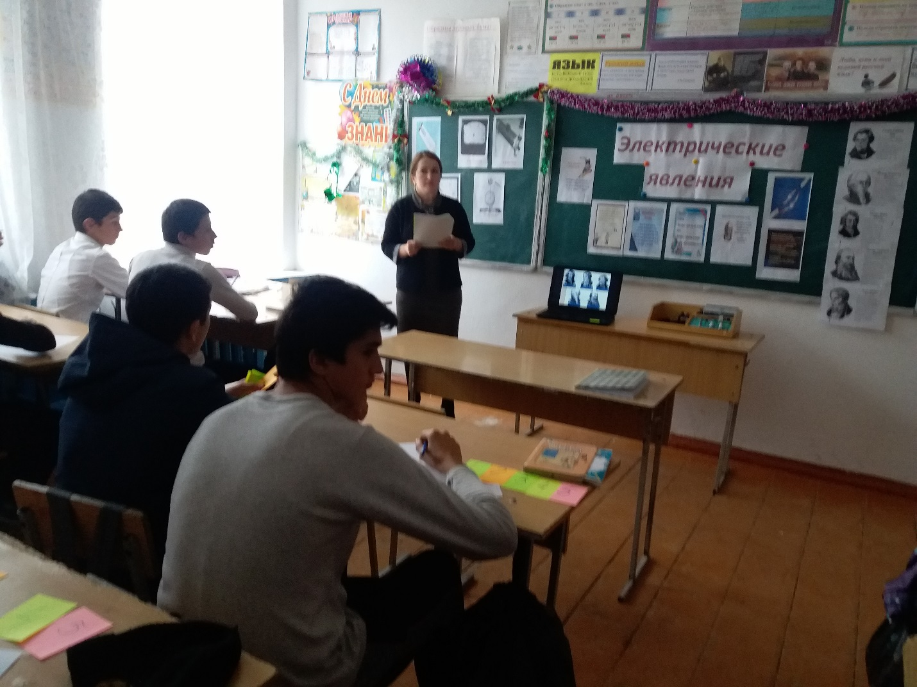

В начале урока предлагаю вспомнить имена великих учёных, сделавших открытия в области электрических явлений. Итак, первый этап нашего путешествия – “Кто есть кто?” ***(слайды 5-6).***

(1 правильный ответ- 1балл)

1. Кто открыл закон теплового явления тока? (Джоуль);
2. Фамилия ученого, в честь которого названа единица измерения напряжения (Вольт);
3. Фамилия ученого, установившего закон, выражающий связь между I, U и R(Ом);
4. Фамилия ученого, в честь которого названа единица измерения силы тока. (Ампер);
5. Фамилия ученого, в честь которого названа единица измерения электрического заряда. (Кулон).

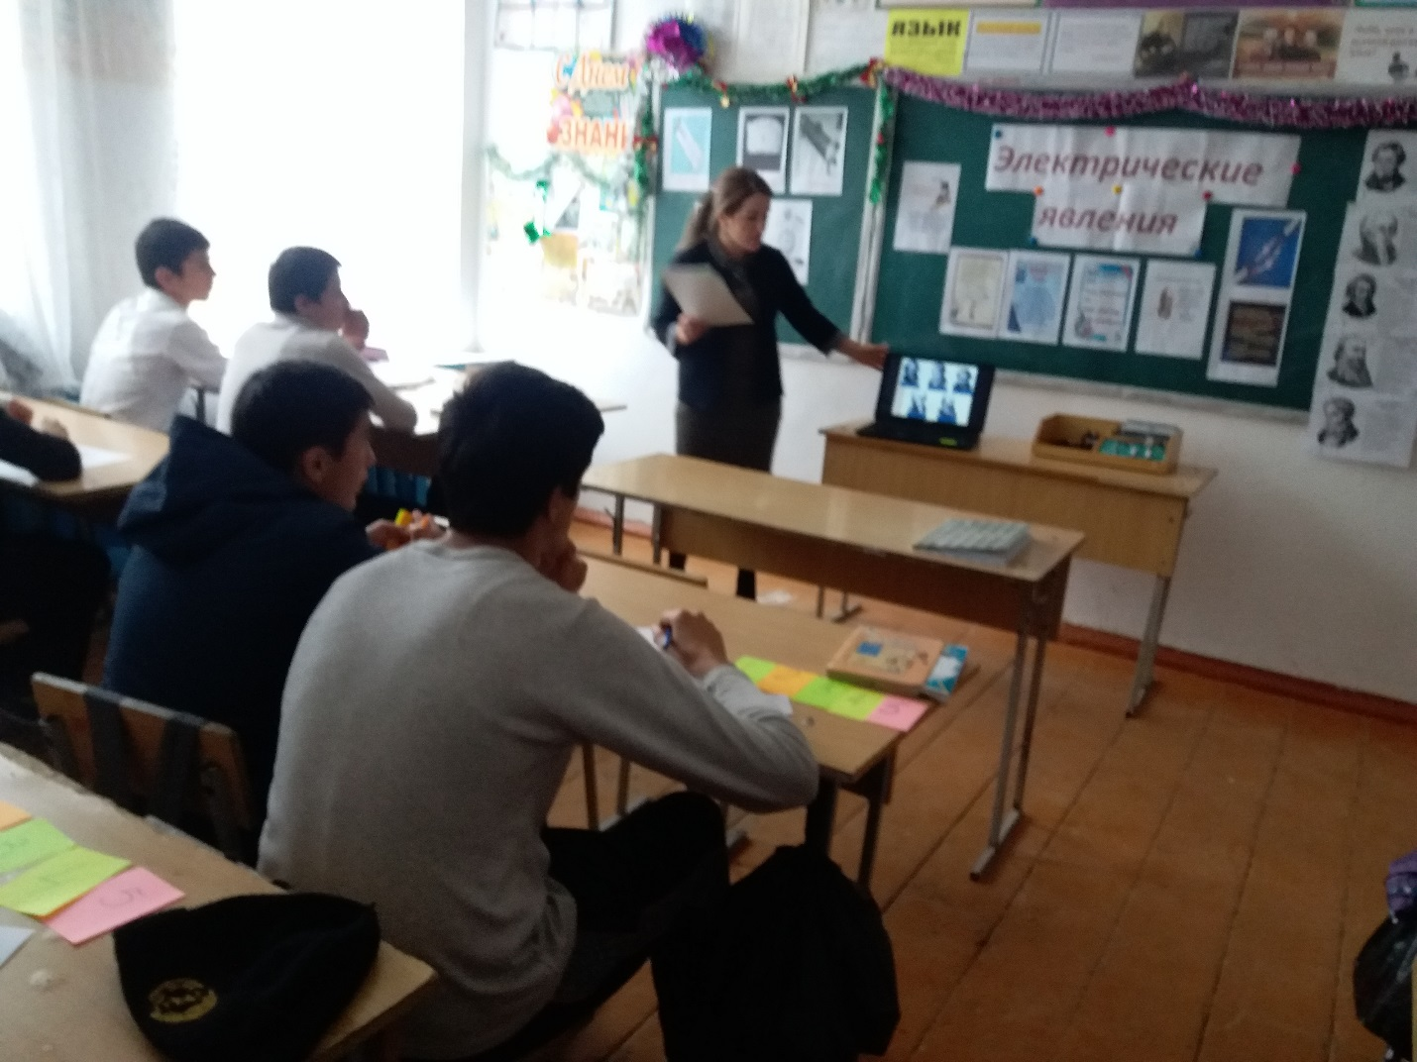

*На слайдах представлены портреты физиков. Ребята называют имена учёных и перечисляют их заслуги, открытия. Затем слайд открывается полностью, что позволяет* *проверить ответы детей.*

***(слайды 7-12).***

**Дети выставляют себе баллы в оценочные листы(1-5 баллов)**

**3.** Хорошо, эти имена мы будем слышать часто на нашем уроке, а сейчас второй этап путешествия – “Четвёртый лишний!”

***(слайды 12-17).***

*Анализируя данные, ребята называют лишний элемент и обосновывают своё мнение.*

**ДЕТИ ВЫСТАВЛЯЮТ БАЛЛЫ В ОЦЕНОЧНЫЕ ЛИСТЫ(1 балл-1 прав. ответ)**

**4.** Разминка прошла отлично, начинается третий этап – “Найди ошибку!” Будьте внимательны!

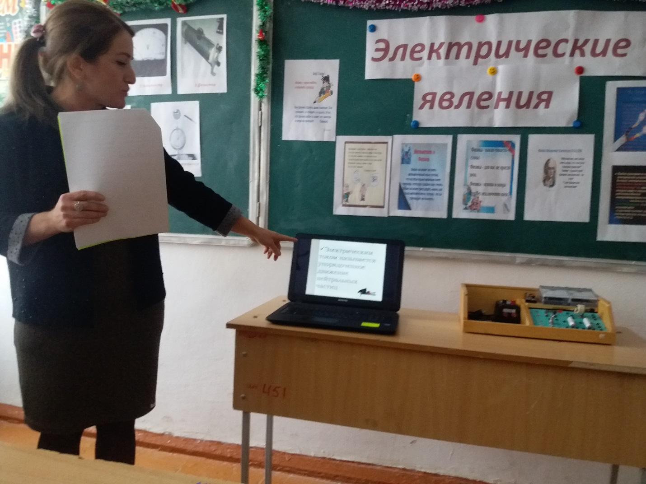

***(слайды 18-22).***

*Читая определение, ребята ищут ошибки и исправляют их. Затем открывается правильный ответ.*

**Выставляются баллы в оценочные листы(1 балл-1 прав.ответ)**

**5.** Следующий этап – “Формулы”.

*На доске записаны формулы:*

1. A=IUt
2. P=UI
3. I=U/R
4. Q= I2Rt
5. R=

**Задание:**

1. Найдите формулу, отражающую закон Ома.

2. , Закон Джоуля-Ленца

3. формулу мощности тока.

4.формулу работы тока.

5.формулу сопротивления проводника.

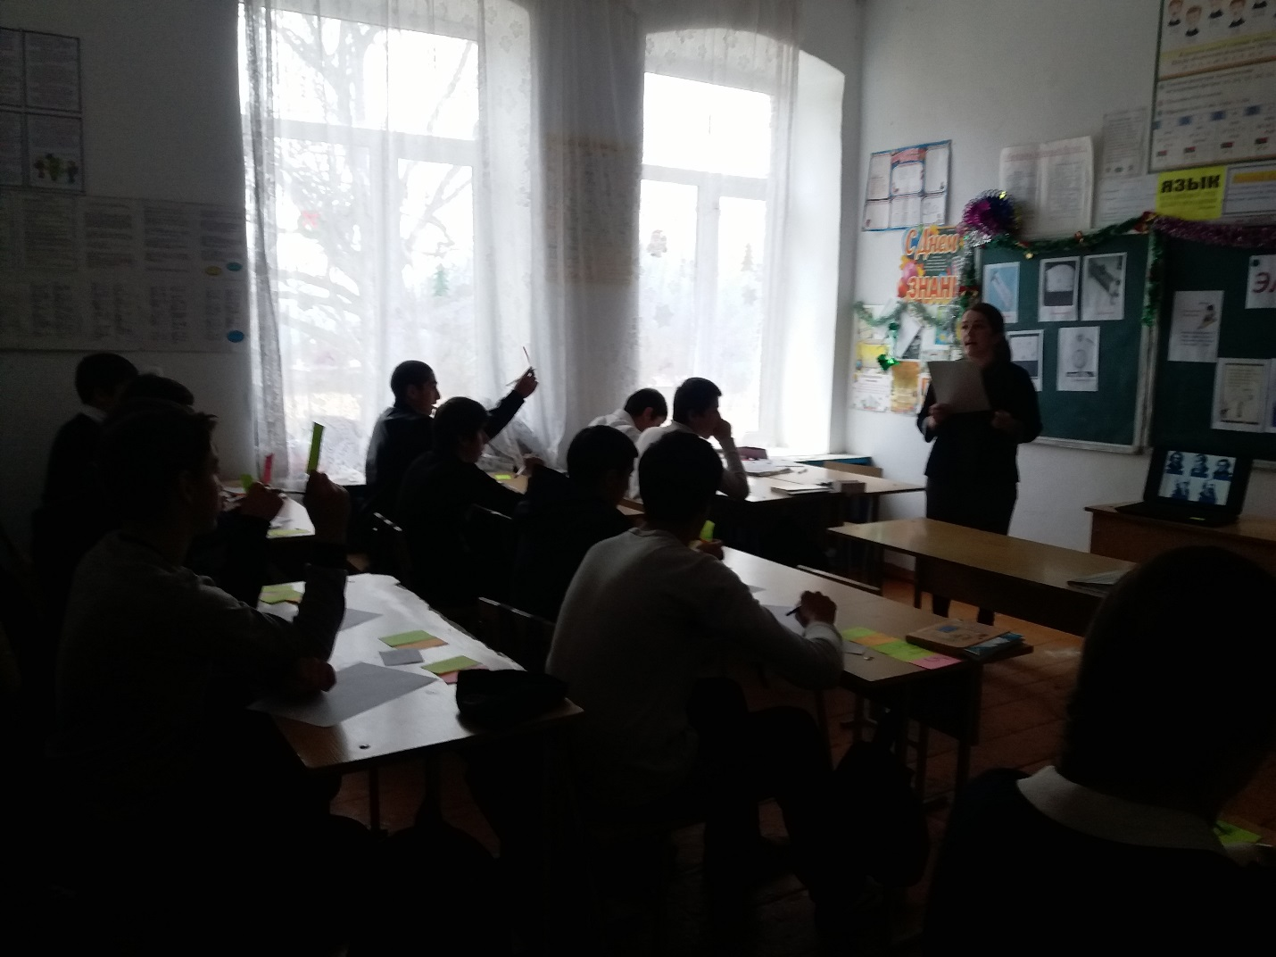

**Выставляются баллы в оценочные листы(1 балл-1 прав.ответ)**

1. Переходим к следующему этапу – “Приборы знакомые и незнакомые”.

***(слайды 23-24)***

На демонстрационном столе стоят приборы:

- резистор;

- амперметр;

- вольтметр;

- динамометр;

- электрометр.

Учитель задает вопросы, дети поднимают карточку с соответствующим номером.

1. Найдите лишний прибор. Поясните свой выбор.
2. Прибор для измерения эл. заряда.
3. Прибор для измерения силы тока.
4. Прибор, обеспечивающий номинальное сопротивление в цепи.
5. Прибор для измерения напряжения.

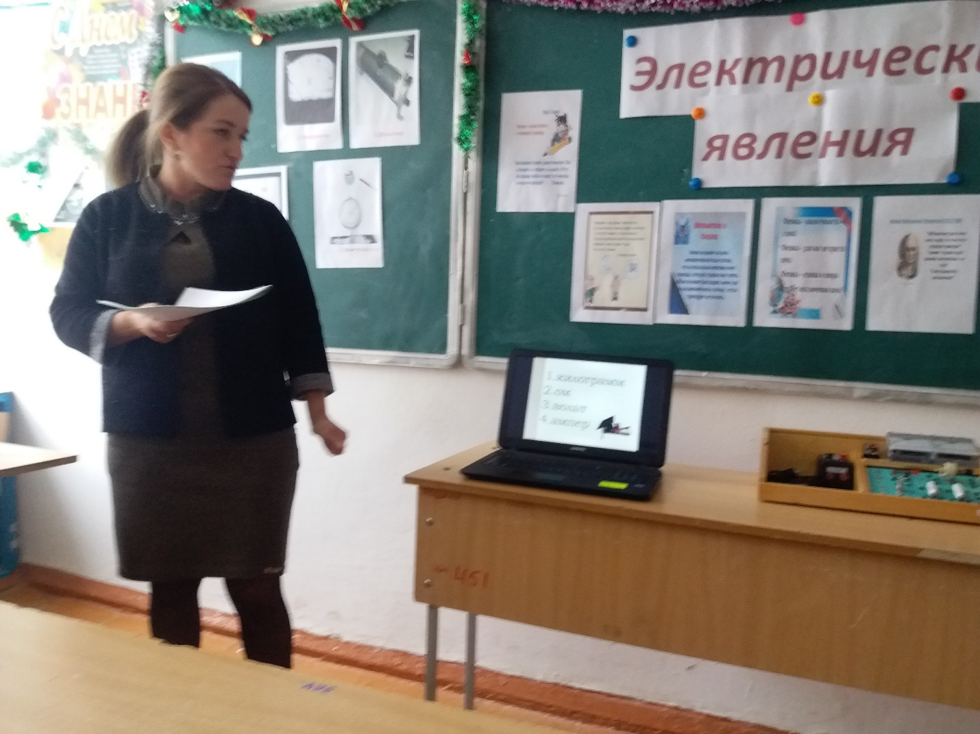

***Выставляются баллы в оценочные листы(1 балл-1 прав.ответ)***

1. А сейчас я приглашаю вас, ребята, в “Музей научной техники”.

***(слайды 25-26).***

Таково название нашего следующего шестого этапа. Задачу со слайда 26 решает вызванный ученик, а следующие задачи дети выполняют самостоятельно на два варианта. На их решение отводится 2-3 минуты, после чего проводится устное проговаривание-проверка.

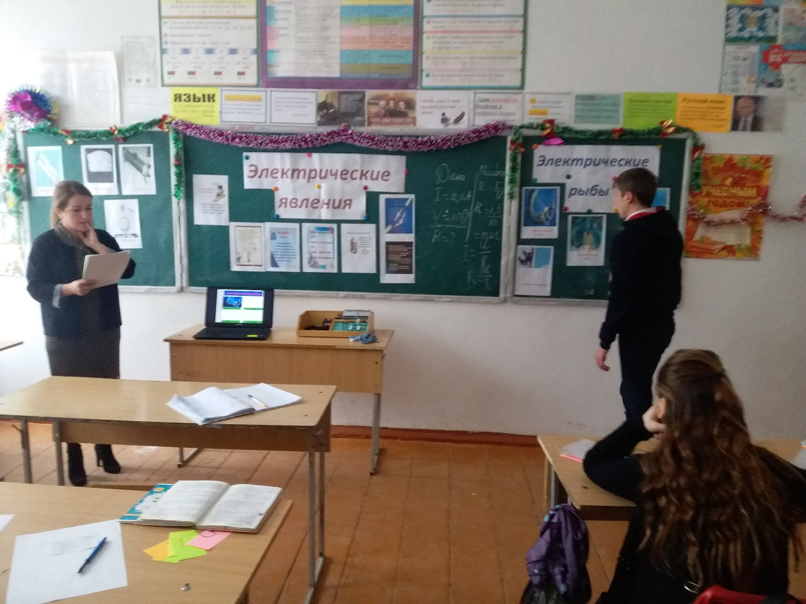

1.Ответ: P=IU=20 А*500В=10 000Вт=10кВт ***Слайд 26***

2.Ответ: А=180 Вт*10 800с=1 944 000Дж=1 944 кДж

 Ответ: U=Р/I=60В ***Слайд 27***

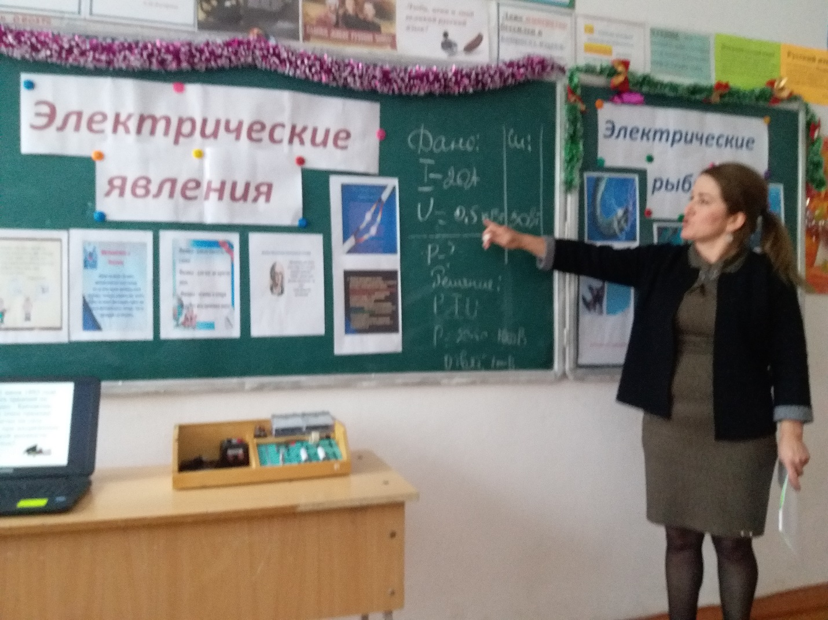

***Выставляются баллы в оценочные листы (5 баллов-за прав. Реш.задачу)***

1. А сейчас любимый этап работы – “Схемы, схемы, схемы…”

***(слайды 28-29).***

* **задание – узнать схему по описанию.**

***Слайд 29***

Описание схем:

1) Цепь состоит из источника питания, четырёх последовательно включенных резисторов, причём в ней измеряется ток. (1)

2) Цепь состоит из источника питания, четырёх параллельно включенных резисторов, причём в ней измеряется ток. (2)

3) Цепь состоит из источника питания, четырёх смешанно включенных резисторов, причём в ней измеряется напряжение. (3)

4) Цепь состоит из источника питания, четырёх последовательно включенных резисторов, причём в ней измеряется напряжение. (4)

5) Цепь состоит из источника питания, четырёх параллельно включенных резисторов, причём в ней измеряется напряжение. (5)



(Номер описания соответствует номеру схемы)

***Выставляются баллы в оценочные листы(1 балл-1 прав.ответ)***

1. А сейчас – завершающий этап – «Графики».

***(слайд 30).***

Вы должны на рис. а) найти по графику сопротивление проводника.

На рис. б) сравните сопротивление двух проводников А и В.

Обоснуйте свое мнение, рассчитав по графику численное значение сопротивлений проводников.



1. Сейчас вашему вниманию предлагается видеофрагмент с вопросом. Будьте внимательны и постарайтесь ответить на вопрос.

*Демонстрируется видеофрагмент о коротком замыкании*

1. Выступления учащихся с сообщениями:
   1. Почему птицы безнаказанно садятся на провода высоковольтной передачи? ***(слайд 31);***
   2. Рыбы и электричество ***(слайд 32);***

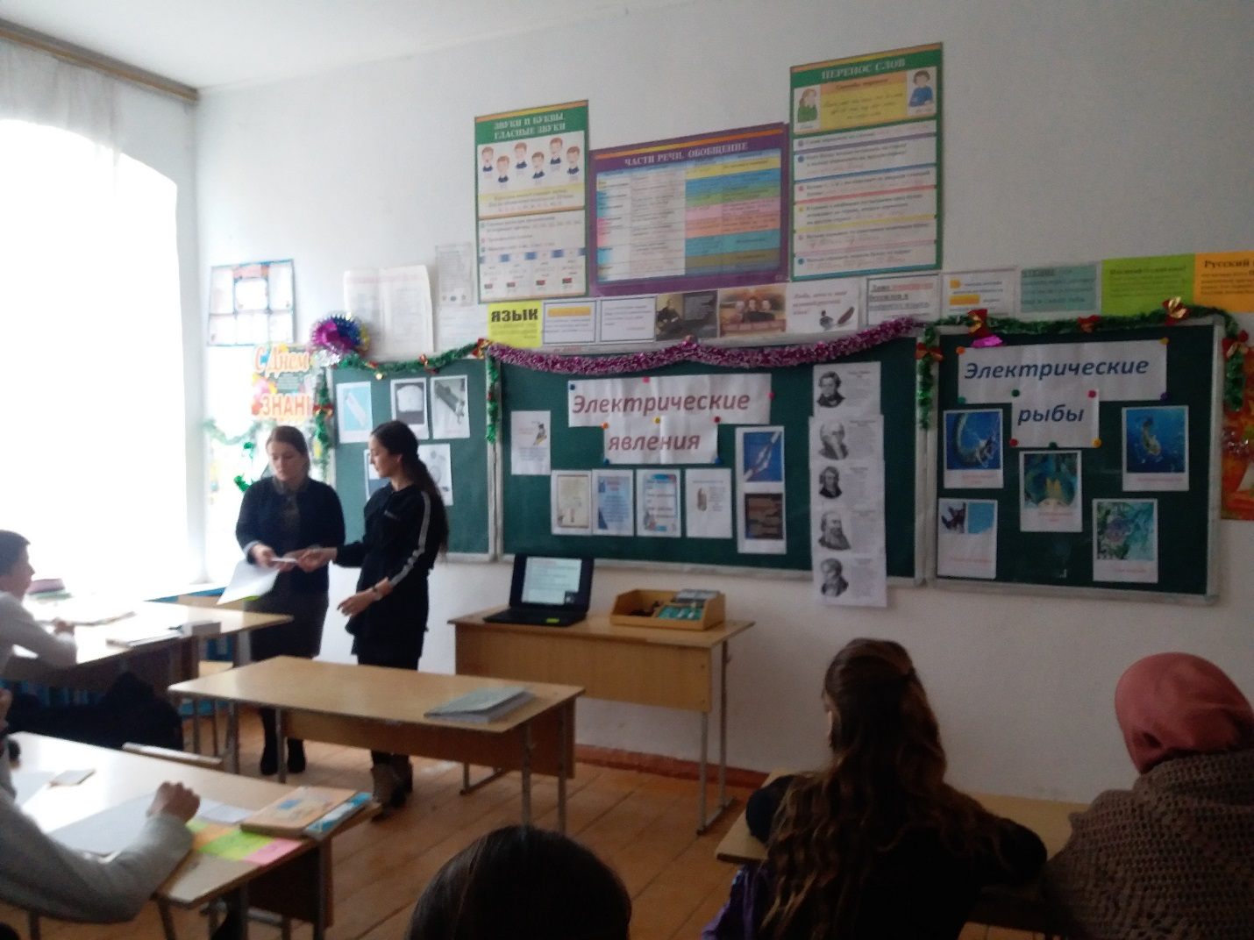

1. **Подведение итогов. Выставление оценок (слайд 33)**

Вот и закончился наш урок, каждый из вас внес достойную лепту. Думаю, сегодняшний урок отразил, что значит физика для каждого из нас! ***(слайд 34)***

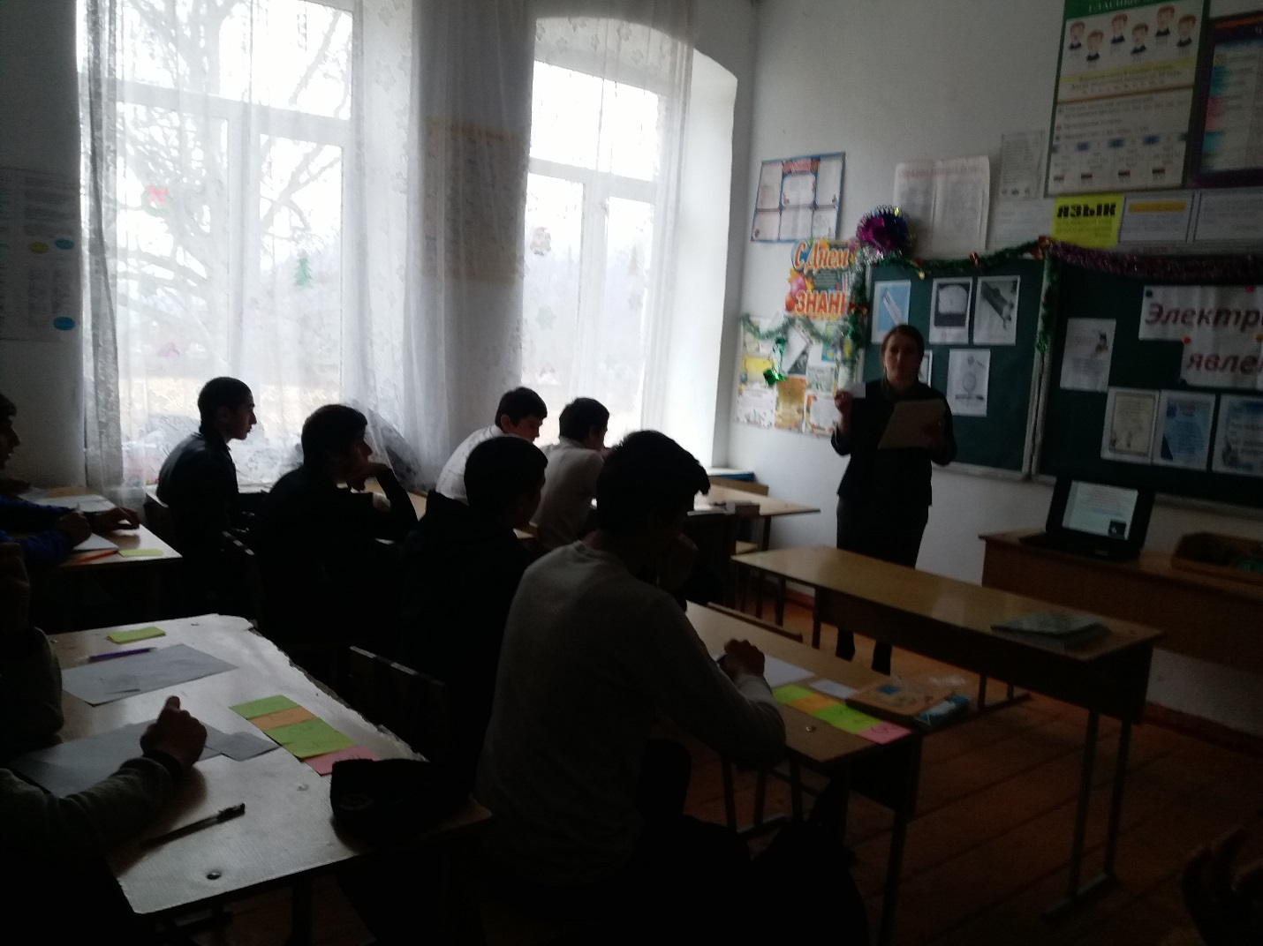

1. Домашнее задание. ***(слайд 35)***

* Повторить раздел «электрические явления».
* Решить задачи № 90, 101

-спасибо за урок, желаю всем успехов и отличных оценок! ***(слайд 36)***